«Муха-Цокотуха
на новый лад»
(Сценарий к 8 марта для детей старшей . )

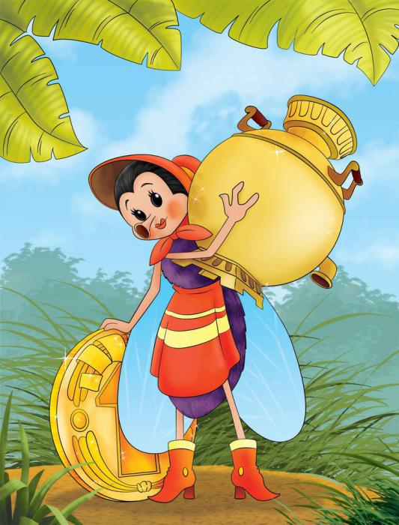

2015 год.
МУХА-ЦОКОТУХА НА НОВЫЙ ЛАД
(Сценарий к 8 марта для детей старшей . )

Тема: Праздник для мам, посвященный 8 марта.
Цель: воспитание у дошкольников чувства любви и уважения к старшему поколению: матери, бабушке.
Задачи:
1. Учить эмоционально и выразительно передавать характеры персонажей.
2. Развивать артистические способности детей через разные виды театрализованной деятельности (инсценировки, пение, подвижные игры, танцы).
3. Воспитывать чувства доброты, любви, нежности к маме и бабушке.
Интеграция образовательных областей: познание, коммуникация, социализация, музыка.
Действующие лица и исполнители:
Муха - воспитатель , пчела ,бабочка ,блошки ,паучок – дети.

Ход праздника:
( Дети под музыку заходят в зал, встают полукругом.)
1-реб. Какое самое первое слово?
Какое самое светлое слово?
2-реб. Какое самое главное слово?
Лепечут его малыши во дворе!
3-реб. Его никогда не напишут с ошибкой!
Его произносят повсюду с улыбкой!
4-реб. Шепни его тихо, скажи его громко!
Заветное слово любого ребёнка!
Какое же – самое нежное, доброе слово?
Дети (все вместе) Мамочка, мама, мамуля!
5реб: Здравствуйте, мамочки!
Здравствуйте, бабушки!
Вам говорим, не тая,
Вы – наши лучшие,
Самые добрые,
Самые близкие в мире друзья!
6реб: Сегодня для мамы все песни,
Все пляски, улыбки и смех.
Дороже ты всех и чудесней
Родной, золотой человек!
7 реб: Мама дорогая, я тебя люблю!
Все цветы весенние я тебе дарю.
Солнце улыбается, глядя с высоты.
Как же это здорово – у меня есть Ты.
8 реб: Пусть солнышко ласково светит,
Пусть птицы сегодня поют.
О самой чудесной на свете,
О маме своей я пою!
9 реб: Пусть каждый день ваш будет ясным,
Здоровы будьте и прекрасны.
Поздравить рады бабушек и мам
И эту песню дарим вам!
песня «Весенний вечер.»

10 реб.: Мы долго думали, решали:
Что нашим мамам подарить?
Ведь подарок, мы же знаем,
Самым лучшим должен быть!
11 реб.: Подарить «джакузи» мы не можем.
И билет на Кипр нам не купить.
12 реб.: Мерседесы подарить
Нам сложно тоже.
Все : Что же нашим мамам подарить?
13 реб.: И сам собой пришел ответ:
Подарим мы в театр билет!
Все роли здесь исполним сами
ВСЕ: Даешь спектакль в подарок маме!
под музыку дети садятся на стулья
Звучит музыка, выбегает Муха-Цокотуха

Муха: Что бы мне купить такое? Может платье голубое?
Может туфли? Может юбку? Так, подумаю минутку…
Нет, на ярмарку пойду, самовар себе куплю!
Потому что, женский праздник буду нынче я справлять,
Всех букашек, таракашек сладким чаем угощать (Убегает)

Реб. : У Мухи не день рожденья,
А новый повод для веселья:
Женский праздник к нам идет,
Гостей Муха в доме ждет.
Муха заносит самовар:
Муха :
А я Муха-Цокотуха, позолоченное брюхо
Сказку сказывать пора, на дворе уже весна
Я у зеркала кручусь, красотой своей займусь
Стол давно уже накрыт, самовар уже кипит
На столе моем ватрушки и с повидлом пироги,
Скоро будут здесь подружки – пчелки, бабочки, жуки
Будем вместе веселиться, песни петь и танцевать
Вас, родные наши мамы, будем нынче поздравлять
Ну и что ж вы все сидите? Танцевать все выходите!
Общий танец:………………………..
Звенит колокольчик
Муха: Вот и гости у дверей! Проходите поскорей!
Пчела: Наступила весна,
В гости к вам спешит Пчела.
Я, бабушка Пчела,
Мухе меду принесла. (подает Мухе бочонок с медом)
Муха:
Спасибо, бабушка Пчела! Присядь , отдохни и послушай , как ребята поздравляют своих бабушек.

1 реб: Мы с бабуленькой друзья!
Ведь она совсем, как я!
Ходит в цирк на представленье,
Любит сказки и варенье,
И, конечно, бабушке нравятся оладушки:
Их без устали печёт , ну а я … кладу их в рот!
2 реб.: Целый день я рисовала красками цветы,
Чтобы бабушку поздравить с праздником весны.
Здесь и розы, и ромашки,и гвоздика есть одна. А вот эти три цветочка я придумала сама.
3 реб.:Бабушка, ты тоже маленькой была?
И любила бегать, и цветы рвала?
И играла в куклы ты, бабуся, да?
Цвет волос какой был у тебя тогда?
Значит, буду так же бабушкой и я, -
Разве оставаться маленькой нельзя?
4 реб.:В гости к бабушке мое я приеду поскорей.
Я салфетку вышивал, сам рисунок составлял,
У нее я научился, для нее я потрудился.

песня «Бабушка»
Звонит колокольчик

Муха: Кто-то к нам еще спешит…
(входит Бабочка, у нее в руках букет цветов)
Бабочка: Я – Бабочка-красавица,
К вам очень торопилась,
Несла цветов букет,
Немного утомилась.
Муха: Ах, спасибо, какие чудесные цветы!
Ребята, а давайте вашим мамам тоже подарим цветы.
игра «Нарисуй букет»
Муха: 1,2,3,4,5 – праздник будем продолжать!
Ей подружки мои выходите танцевать

Танец :«Девочек –бабочек»
звонит колокольчик

Муха: Колокольчик вновь звенит, в гости кто-то к нам спешит!
Блошки:
Этот праздничный денек
в марте светлый самый.
Мухе мы подарим
Модные журналы. (Блошки отдают журналы Мухе)
Одеваться вам желаем
Модно, как с картинки.
Очень модны будут в марте
Шляпы и ботинки!
танец «Летка –енка » (исп. 6 мальчиков ).
Муха:
Спасибо за совет. Обязательно куплю себе новую шляпку и ботинки и буду самая модная Муха!
А теперь конкурс для наших мам!

Конкурс «нарисуй портрет своего ребенка »
(Звучит зловещая музыка. Появляется Паук)
Муха: Ой, спасите! Странно… вдруг, появился здесь Паук!
Паук: Пусть звенят песенки-росинки,
Я бегу по паутинке,
Я не злой, не злой совсем,
Мух-красавиц я не ем!
Очень рад поздравить я
Вас с женским праздником, друзья!
И на праздничный обед
Вкусных я принес конфет.
(Дает Мухе коробку конфет)
Муха: Ах, спасибо, Паучок.
Давайте вместе с Пауком песню добрую споем!
песня « Веселая песенка »
1 реб.:
Мы наш праздник завершаем,
Милым мамам пожелаем,
Чтобы мамы не старели,
Молодели, хорошели.
2 реб.:
Мы желаем нашим мамам,
Никогда не унывать,
С каждым годом быть всё краше
И поменьше нас ругать.
3 реб.:
Пусть невзгоды и печали,
Обойдут вас стороной,
Чтобы каждый день недели,
Был для вас как, выходной.

Муха:
Не подобрать мне ни слов, ни эмоций,
В день, когда Вам улыбается солнце,
В час, когда женщины светятся счастьем,
В миг, когда всюду любовь и согласие!
Пусть март Вам подарит тепло и достаток,
А жизнь пусть наполнится яркостью красок,
Так будьте здоровыми, милыми, нежными
Ласковым летом и зимами снежными!

